Grupa AMETIST
u saradnji sa
Malom galerijom ULUPUDS-a
organizuje izložbu:

MOZAIK MALOG FORMATA VIII

Na izložbi mogu učestvovati svi domaći i strani umetnici koji se bave mozaikom.

Izložba se otvara u utorak 15. oktobra 2013. u 19h. Mala galerija ULUPUDS-a, Uzun Mirkova 12, Beograd.

Propozicije:
Svaki autor može učestvovati sa jednim do dva rada u tehnici mozaika, koji su nastali u poslednjih godinu dana, ograničenog formata do 25x25 cm.
Pozvamo sve zainteresovane umetnike da pošalju svoje prijave na adresu grupa.ametist@gmail.com. Uz popunjenu prijavu (formular je na kraju ovog teksta) poslati fotografiju rada u digitalnoj formi 300 dpi jpg, kao i biografiju, najkasnije do 30. septembra 2013. kada će biti obavljeno žiriranje.
Predaja radova je u ponedeljak 12. oktobra od 10h do 15h u galeriji u ulici Uzun Mirkova 12, u Beogradu.

Organizatori ne snose odgovornost za oštećenje radova koji nisu propisno tehnički izvedeni (izliveni) i adekvatno opremljeni.

Participacija:
Svi izlagači participiraju 1000 din u troškovima štampanja materijala (katalog, pozivnice, plakat).

Nagrade:
I ove godine će biti dodeljene tri nagrade. Dobitnicima nagrada će biti dodeljene plakete.

MALA GALERIJA ULUPUDS-a
Uzun Mirkova 12, 11000 BEOGRAD
Kustos: Maja Škaljac-Stanošević
2622 582, e-mail: malagalerijaulupudsa@gmail.com
radno vreme od 10-20h, subotom 10-16h, nedeljom ne radi.

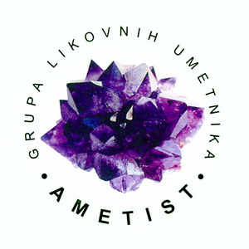

Grupa AMETIST
Kontakt osoba: Petar Vujošević 063/72 44 003
e-mail: petar.vujosh@gmail.com

P R I J A V A

ZA IZLOŽBU
MOZAIK MALOG FORMATA VIII
2013.

NAZIV RADA, DIMENZIJE, GODINA NASTANKA I CENA

- ____________________________________________________

- ____________________________________________________

PODACI O AUTORU

IME I PREZIME _____________________________________________

ADRESA ___________________________________________________

TELEFON __________________________________________________

e-mail ____________________________________________________

Datum __________________ Potpis ________________________________

